Galerie La Ferronnerie
Brigitte Négrier
40, rue de la Folie-Méricourt
F-75011 Paris +33 (0)1 78 01 13 13
www.galerielaferronnerie.fr
Mardi à vendredi : 14h-19h, samedi : 13h-19h
brigitte.negrier@club.fr

Frédéric Coché / Julie Giraud / Marie-Amélie Porcher* / Charles Vermaas
*pour yvetteetpaulette©

Entrechocs
Dessins, multiples

vernissage mercredi 26 janvier de 18h à 21h30
exposition du 26.01.11 au 26.02.2011
avec le concours de

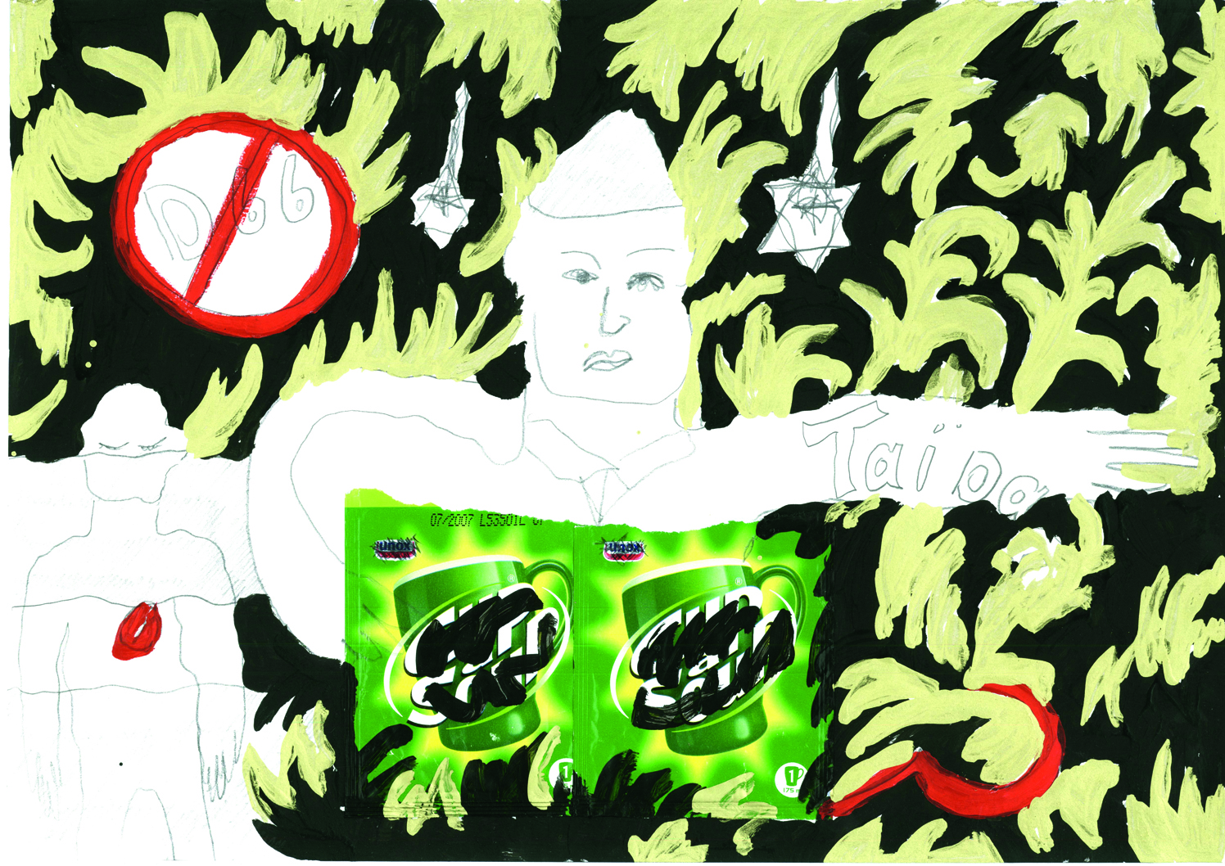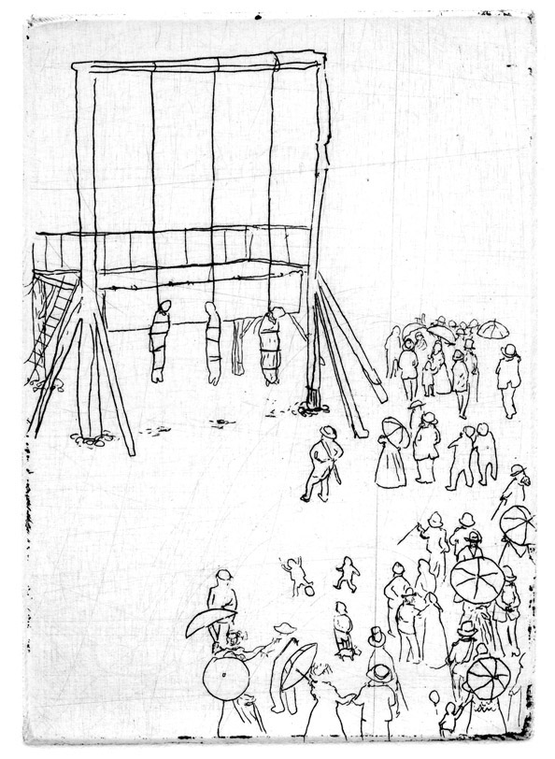

Charles Vermaas, ‘In the Kingdom’, 2007, Frédéric Coché, ‘Les ordres viennent toujours d’en haut’
Technique mixte/papier, 20x42cm 2011, eau-forte, 1/5

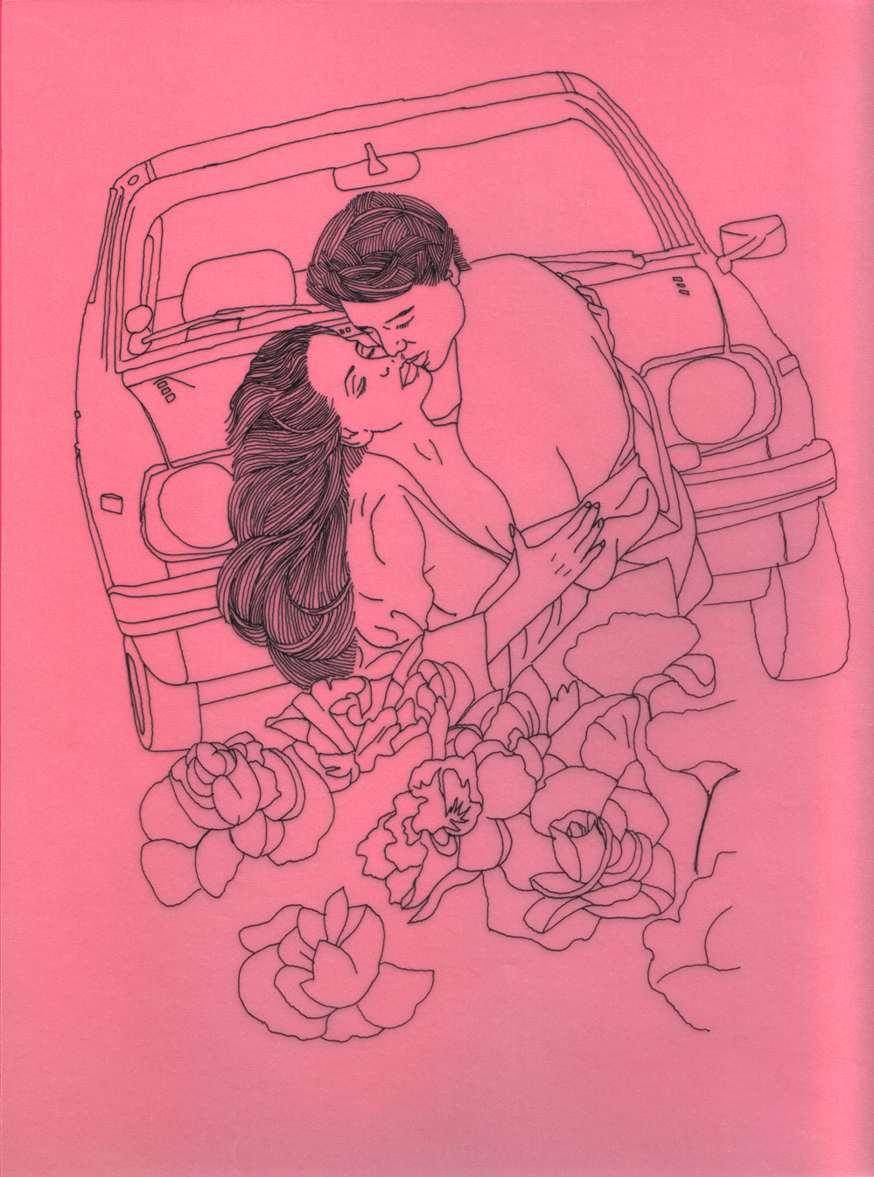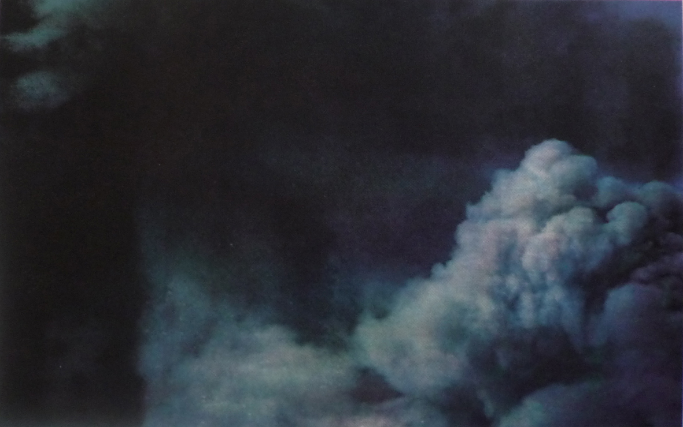

Marie-Amélie Porcher, Les amours 4, 2010 Julie Giraud, Fumée, 2010, sérigraphie, 1/10
Encre/calque, feuille vivaldi rose, 23 x 18 cm
Frédéric Coché (France, 1975), Julie Giraud (France, 1980), Marie-Amélie-Porcher (France, 1980) et
Charles Vermaas (Pays-Bas, 1963) présentent un ensemble de dessins, gravures, sérigraphies et livres
à l’occasion de l’exposition Entrechocs.

Frédéric Coché nous livre à travers une nouvelle série d’eaux-fortes son regard grinçant sur les us et coutumes
de nos sociétés : ainsi, la visite au Musée, où ce sont des crânes qui sont exposés, à moins qu’il n’évoque le pouvoir
et sa toute puissance destructrice, ou encore les concertations impuissantes de 3 vieillards parlant de la Révolution..

Nous retrouvons ‘Les amours’ sucrées délicatement dessinées par Marie-Amélie Porcher, inspirée par ces romans
de gare à grande diffusion, teintant ainsi son œuvre doucereuse d’une impertinence de bon aloi. Les dessins originaux
-et coquins- ayant servi à l’élaboration de son calendrier 2011 seront également présentés.

Charles Vermaas –dont les dessins sont exposés pour la première fois à Paris- propose ses ‘News’ : il prend pour
prétexte un évènement, une actualité diffusés par les médias, ou bien un détail de la vie quotidienne, et prolonge leur
durée de vie en les traduisant par des dessins où il mêle collages, couleur, tracés au crayon, gardant la spontanéité du ressenti.

Julie Giraud, avec la série ‘Le porteur de lumière’ transcrit par l’emploi de la sérigraphie les images troubles et fascinantes
provoquées par explosions et bombardements au phosphore, images devenues banales au fil des magazines télévisés.

+infos : brigitte.negrier@club.fr

Actualités / Hors les murs

Frédéric Coché
27/01 > 30/01/2011 Festival de la Bande dessinée, éditions FREMOK, Angoulême, France :
Exposition de deux toiles de grand format

Laurent Fiévet
fin janvier - Fratres. Contribution artistique au spectacle de Ludovic Kerfendal. Le Lieu 24/29,7, Paris
26/02 > 1/05/11- Chambres sourdes - Chambre d’écoute, Exposition collective, Commissaire : Audrey Illouz,
Domaine de Rentilly, Bussy St Martin, France
3/03 > 30/04/11 Memoria variabile, Exposition collective, Commissaires : Gigliola Foschi et Carla Pellegrini, Galleria Milano, Milan, Italie
6/04> 15/05/11 Rupture mon amour (vidéo séquence) Exposition collective Commissaire : Aude Cartier, Maison des arts Malakoff, France

Juha Nenonen
29/01 > 13/03/11 Loop, Taide Halli, Helsinki, Finlande

Drawing now Paris 2011’ Salon du dessin contemporain ‘Carrousel du Louvre, Paris
25/03 > 28/03/11 : avec Richard Müller, Frédéric Coché, Fabienne Oudart, Clémence Périgon.

